КЛОКОВ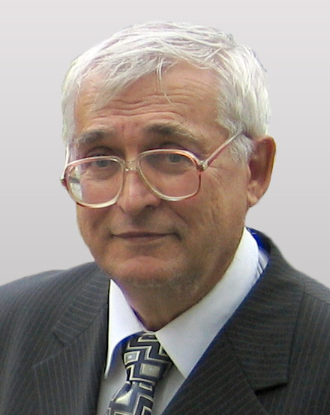 Владимир Васильевич
(18.05.1937, Москва - 28.01.2010, Казань), механик, профессор
Родился в Москве. Отец его перед войной окончил Железнодорожную Академию и в начале войны был назначен начальником Казанской железной дороги. Так семья попала в Казань. Володя учился в 19-й школе, одной из лучших в то время в городе, окончил её в 1954 году с золотой медалью и поступил на физмат КГУ, специальность «механика». В 1959 году Володя Клоков получил диплом с отличием и дальше был ему прямой путь в аспирантуру, но в то время (между первым спутником Земли и полётом Гагарина) атмосфера общества была наэлектризована стремлением страны в Космос и он вместо аспирантуры идёт инженером в конструкторское бюро Зубца (п/я 751, Казань, Минавиапром). Однако после двух лет работы первые восторги тают, и приходит осознание, что студенческого уровня для решения серьезных задач недостаточно, нужно учиться дальше. Так он оказался в аспирантуре. Руководителем его был
Михаил Тихонович Нужин, в то время ректор нашего университета и заведующий кафедрой теоретической механики, человек, несомненно, выдающийся и как ученый и по своим человеческим качествам. Он оказал большое влияние на формирующегося ученого, по крайней мере, его отношение к людям, поведенческие принципы всю жизнь были очень заметны в поведении его ученика: то же внимательное, неизменно доброжелательное отношение к студентам, то же до щепетильности уважительное отношение к работам коллег, та же неторопливость и осторожность при решении вопросов, касающихся людских судеб.
Окончив аспирантуру в 1964 году, начал работать ассистентом кафедры теоретической механики, а после защиты в 1966 году кандидатской диссертации по обратным краевым задачам в газовой динамике был принят на должность доцента той же кафедры. В 1985 году В.В. Клоков защитил докторскую диссертацию по использованию методов гидромеханики в теории размерной электрохимической обработки металлов, и через два года ему было присвоено ученое звание профессора по кафедре аэрогидромеханики. В 1993 г. он был избран деканом механико-математического факультета и работал в этой должности три года. При его активной поддержке была проделана большая организационная и методическая работа по открытию на факультете подготовки магистров по направлению «механика» и разработке государственных стандартов для этого направления. Но самым любимым детищем его деканства был, конечно, Зеленодольский филиал КГУ, организации которого и активной его поддержке в дальнейшем он отдал очень много сил и энергии. В 1994 году В.В.Клоков был избран на должность заведующего кафедрой аэрогидромеханики КГУ и работал в этой должности до своего шестидесятипятилетия в 2002 году, после чего вплоть до конца своих дней был профессором кафедры.
За многие годы работы в университете им был прочитан широкий спектр общих и специальных курсов: по теоретической механике, механике сплошных сред, термо и электродинамике, теоретической и прикладной газовой динамике, теории течений вязкой жидкости, кинетической теории газов и смесей, применению вариационных принципов в механике и т.д.
Большую учебную нагрузку Владимир Васильевич всегда совмещал с интенсивной научной работой и активной общественной деятельностью. Много лет он возглавлял в университете научное направление по развитию теоретических основ электрохимической технологии обработки металлов (ЭХО). Теория ЭХО была главной властительницей его мыслей, его «Землёй обетованной». В результате Казанская школа теоретиков в этой области заняла одно из ведущих мест в мире. Его работы получили широкое международное признание, опубликованы в трудах многих международных конференций как у нас в стране, так и за рубежом. За большие достижения в развитии теории электрохимической обработки проф. В.В.Клоков в 1996 году был удостоен Государственной премии Республики Татарстан.
Профессор В.В.Клоков пользовался огромным заслуженным авторитетом среди своих коллег, многие из которых являются его учениками, а также любовью и уважением студентов. Его весомые заслуги в науке и преподавании были отмечены присвоением ему в 2003 году звания Заслуженного деятеля науки Республики Татарстан.

